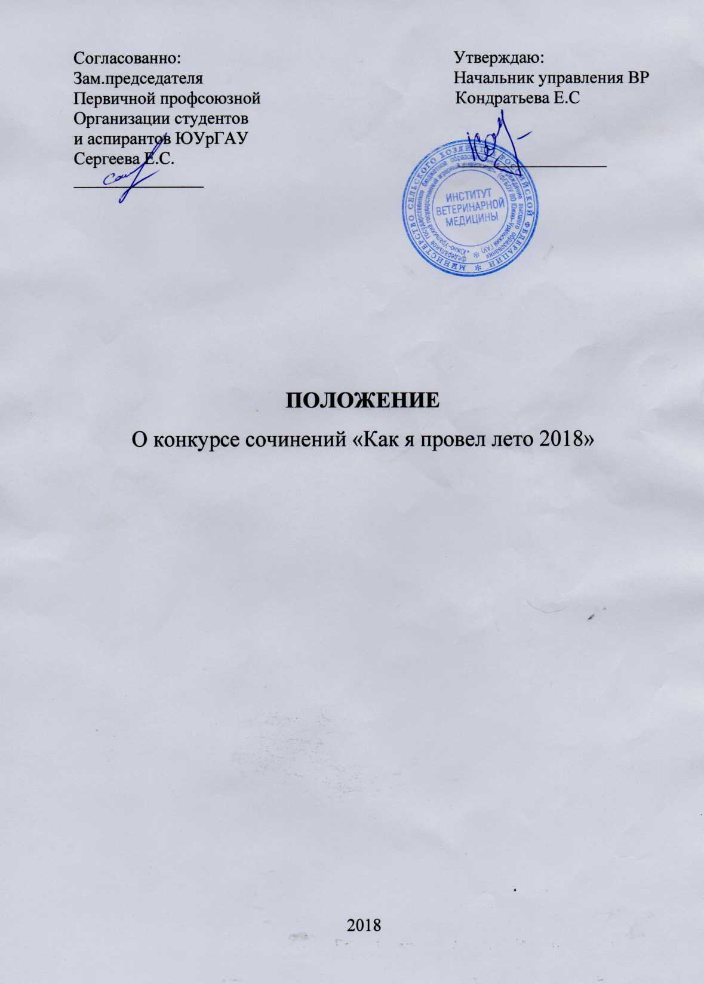

ПОЛОЖЕНИЕ
О конкурсе сочинений «Как я провел лето 2018»

- Общие положения
1.1. Настоящее Положение определяет цели и задачи конкурса сочинений «Как я провел лето 2018» (далее-Конкурс) среди студентов Южно-Уральского государственного аграрного университета Института ветеринарной медицины, порядок его организации и проведения, условия участия в нем, подведение итогов награждение победителей.
1.2. Конкурс проводится ФГБОУ Южно-Уральский ГАУ ИВМ.
1.3. Организатором конкурса является первичная профсоюзная организация студентов и аспирантов ЮУрГАУ.
- Срок действия положения
2.1. Настоящее Положение вступает в силу с момента его утверждения начальником по внеучебной работе Южно-Уральского ГАУ и является действующим до момента внесения в него изменений или его отмены.
- Цель конкурса
3.1. Цель конкурса: возрождение традиций написания сочинений как самостоятельной работы, в которой отражаются взгляды, идеи и мысли студентов.
4.Участники конкурса
4.1. К участию в конкурсе допускаются студенты и аспиранты очной формы обучения ЮУрГАУ ИВМ.
5. Организация конкурса
5.1. Для оценки творческих работ участников Конкурса формируется Экспертная комиссия, в состав которой входят сотрудники преподаватели ЮУрГАУ ИВМ, заместитель председателя первичной профсоюзной организации студентов и аспирантов ЮУрГАУ.
5.2. В. компетенцию Экспертной комиссии входит:
- проверка и оценка творческих работ участников в соответствии с критериями, определенными настоящим Положением;
- принятие решений о победителях Конкурса.
5.3. Решения Экспертной комиссии окончательны и пересмотру не подлежат.
6. Сроки проведения Конкурса
6.1. Конкурс проводится с 17 сентября по 5 октября 2018 года.
6.2. Конкурс проходит в два этапа:
Первый этап – в период с 17 сентября по 27 сентября включительно;
Второй этап с 28 сентября по 5 октября включительно.
7. Порядок проведения конкурса
7.1. Первый этап включает в себя регистрацию участников Конкурса и направление участником конкурсной работы.
7.2. Для участия в Конкурсе необходимо:
- скачать и заполнить заявку на участие в Конкурсе (Приложение 1);
- в письме в теме указать название конкурса;
- прикрепить к письму заявку на участие в Конкурсе и конкурсную работу;
- направить письмо на электронный адрес profkomivm@mail.ru
7.3. Участие в Конкурсе является добровольным и бесплатным.
7.4 Второй этап – оценка конкурсных материалов, определение победителей.
7.5 Результаты Конкурса размещаются на сайте ФГБОУ ВО Южно-Уральский ГАУ www.юургау.рф, а также в группе социальной сети «ВКонтакте»: https://vk.com/presscentrsusau
8. Критерии оценки творческих работ и требования к выполнению
8.1. Сочинение, предоставленное на Конкурс, должно отвечать следующим критериям:
- соответствие содержания сочинения указанной теме Конкурса;
- грамотность, культура речи;
- оригинальность работы и стиль изложения;
- убедительность автора, наличие интересной идеи.
8.2. Требования к оформлению работы:
- конкурсная работа должна быть выполнена в формате электронного документа DocumentMicrosoftWord.
8.3. Предоставленные работы не рецензируются и не возвращаются, могут быть опубликованы в группе в социальной сети «ВКонтакте»: https://vk.com/presscentrsusau.
9. Подведение итогов Конкурса и награждение
9.1 Победители и призеры определяются по итогам Конкурса Экспертной комиссией.
9.2 Призерами Конкурса считаются участники, занявшие 2-е и 3-е места, победителями – участники, занявшее 1-е место.
9.3 Победители и призеры Конкурса награждаются дипломами ФГБОУ ВО ЮУрГАУ и поощрительными призами.

Приложение

Приложение №1.
Заявка на участие в конкурсе сочинений «Как я провел лето 2018»

ФИО (полностью)
Факультет, группа
Номер телефона
Ссылка на страницу в социальной сети вконтакте
Главная «изюминка» вашей работы

